# 18 ноября. Занятие 6

## Повторение. Дерево случайного эксперимента

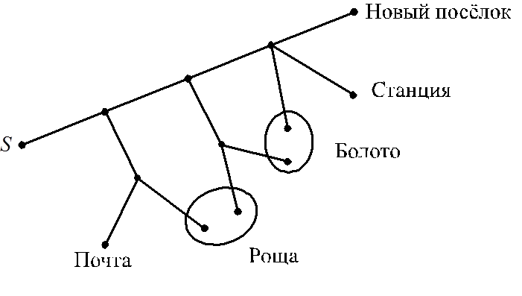

**1.** Паша выходит из точки  и гуляет по дорожкам, которые показаны на рисунке. На каждой развилке он равновероятно выбирает дальнейший путь, но не возвращается обратно. Найдите вероятность того, что таким образом он придёт:

а) к роще;

б) к болоту;

в) на станцию или на почту.

**2.**На заводе автоматическая линия изготавливает батарейки. 5% всех изготовленных батареек неисправны. Перед упаковкой каждая батарейка проходит систему контроля качества. Эта система выявляет все неисправные батарейки, но по ошибке бракует еще 2% исправных батареек. Найдите вероятность того, что случайно выбранная изготовленная батарейка будет забракована системой контроля.

**3**. 20% автомобильных аккумуляторов изготавливают на заводе в городе Ю. Остальные – на заводе в г. Д. В городе Ю. в среднем случается 7,5 % брака, а в городе Д. в среднем 2,5 % брака.

а) Найдите вероятность того, что случайный аккумулятор в магазине окажется бракованным.

б) Известно, что покупатель Чернов приобрел бракованный аккумулятор. Чему теперь равна вероятность того, что этот аккумулятор изготовлен в Ю.? Результат округлите до тысячных.

в) Известно, что покупатель Серов приобрел хороший аккумулятор. Чему теперь равна вероятность того, что этот аккумулятор изготовлен в Д.? Результат округлите до тысячных.

**4**. В классе 24 человека, из них 10 девочек и 14 мальчиков. По сигналу учителя физкультуры они быстро построились в одну шеренгу в случайном порядке. Найдите вероятность того, что на концах шеренги будут стоять школьники одинакового пола.

## Дерево случайного эксперимента; условная вероятность

**1.** Для двух событий  и  известно, что , и .

а) Найдите .

б) Найдите .

**2.** Симметричную монету подбрасывают три раза. Найдите вероятность того, что выпал ровно один орёл, если известно, что:

а) при первом броске выпал орёл;

б) не все три раза выпал орёл.

**3.**Правильную игральную кость бросают дважды. Известно, что сумма выпавших очков меньше, чем 9. Найдите вероятность того, что:

а) в первый раз выпало меньше пяти очков;

б) сумма выпавших очков равна 7.

**4**. Агрофирма закупает куриные яйца в двух домашних хозяйствах. 95% яиц из первого хозяйства — яйца высшей категории, а из второго хозяйства — 20% яиц высшей категории. Всего высшую категорию получает 65% яиц. Найдите вероятность того, что яйцо, купленное у этой агрофирмы, окажется из первого хозяйства.

**5**. На столе лежат три коробки. В первой два чёрных шара, во второй – два белых шара, а в третьей один чёрный и один белый. Открыли случайную коробку и из неё вынули случайный шар. Он оказался белым. Какова вероятность того, что в открытой коробке остался тоже белый шар?

**6**. Тест по истории сдали 64% учащихся школы, а тест по английскому языку сдали 70% учащихся. При этом известно, что тест по английскому языку сдали 77% тех, кто успешно сдал тест по истории. Найдите долю тех, кто сдал тест по истории, среди тех, кто сдал тест по английскому.

**7.** Три игрока играют в такую игру: каждый по очереди бросает игральную кость. Игрок получает приз, если он выбросил число очков, которое не удалось выбросить никому больше.

а) Какова вероятность того, что первый игрок получит приз?

б) Какова вероятность того, что хоть кто-то получит приз?

**8**. В некотором случайном эксперименте могут наблюдаться события А и В. Может ли случиться так, что наступление события В:

а) увеличивает вероятность события А, то есть ;

б) уменьшает вероятность события А, то есть ?

Если может, приведите пример, если не может – объясните, почему.

Надежда Сошитова